**Министерство науки и высшего образования Российской Федерации**

**Федеральное государственное автономное образовательное учреждение высшего образования**

**«Национальный исследовательский университет ИТМО»**

Факультет информационных технологий и программирования

Домашнее задание № 2

Предобработка и анализ с подбором оптимального

набора преобразований изображения

**Выполнил студент группы № M3302**

Суворин Ярослав Владимирович

Санкт-Петербург

2025

1. Задание: Для двух изображений с разными характерными особенностями подобрать

оптимальное комбинированное решение процесса предобработки и сделать анализ.

При подборе комбинации методов необходимо основываться на конкретной задаче

дальнейшего анализа изображения и его особенностях.

2. Ход выполнения работы

2.a Исходные изображения

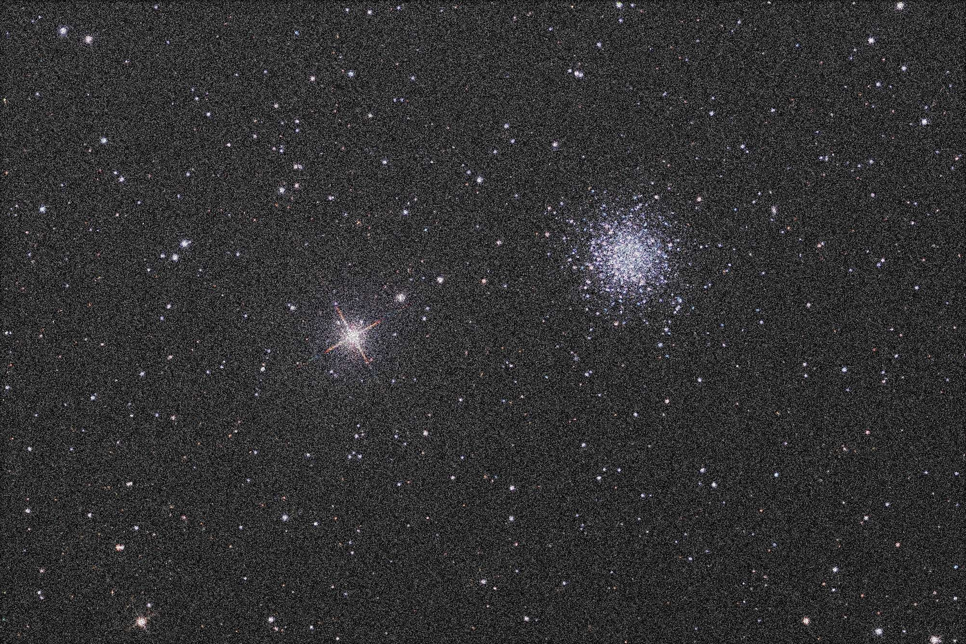

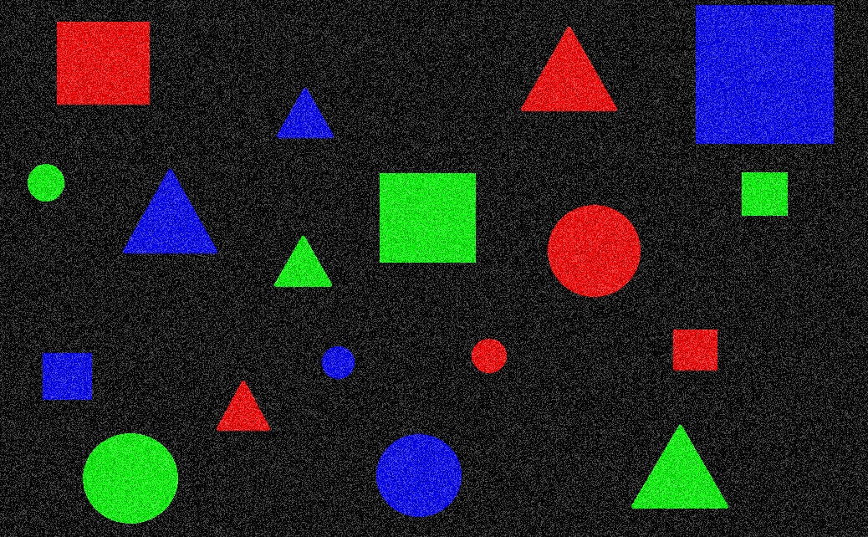

2.b Листинги программных реализаций

Фильтр Гаусса и линейное контрастирование (оба изображения): 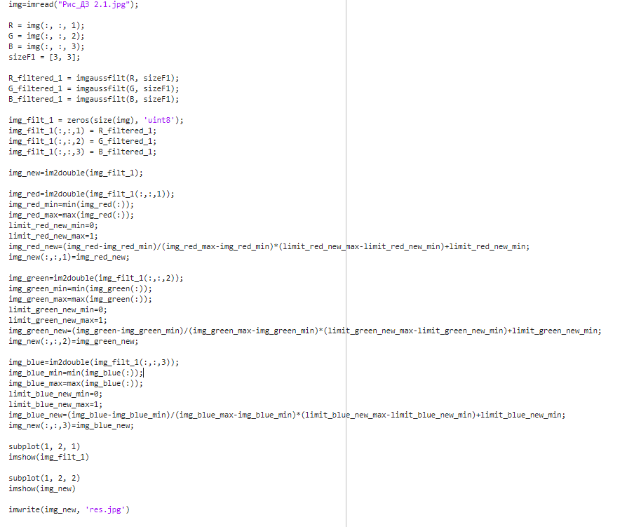

Пилообразное контрастирование(оба изображения):

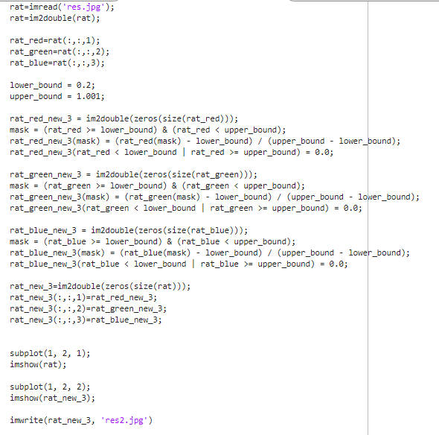

Фильтр Лапласа (первое изображение):

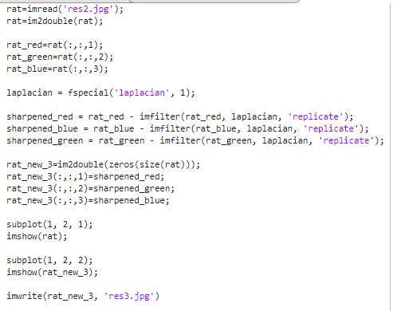

Яркостный срез (второе изображение):

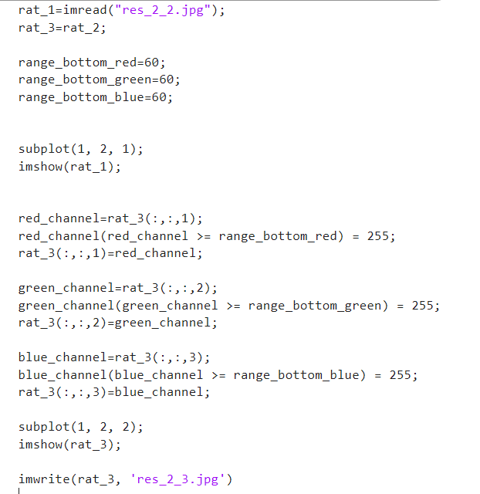

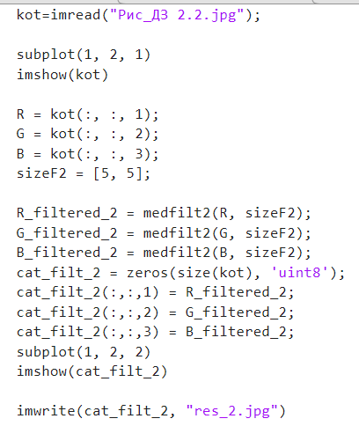Медианный фильтр (второе изображение):

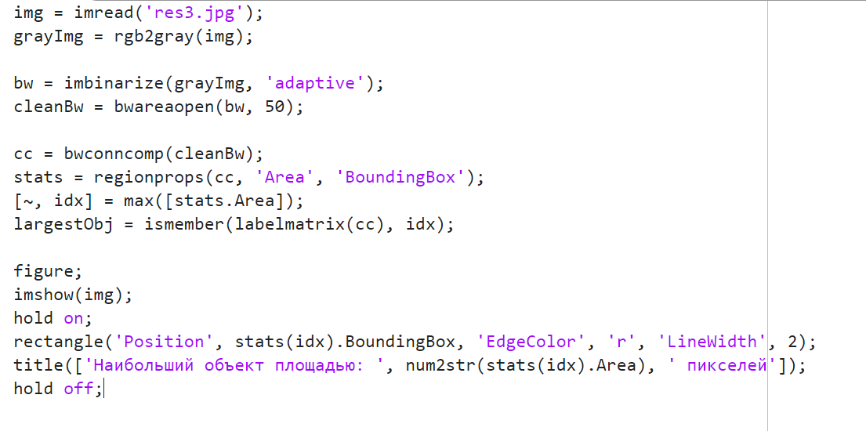Анализы изображений:  
Первое изображение:

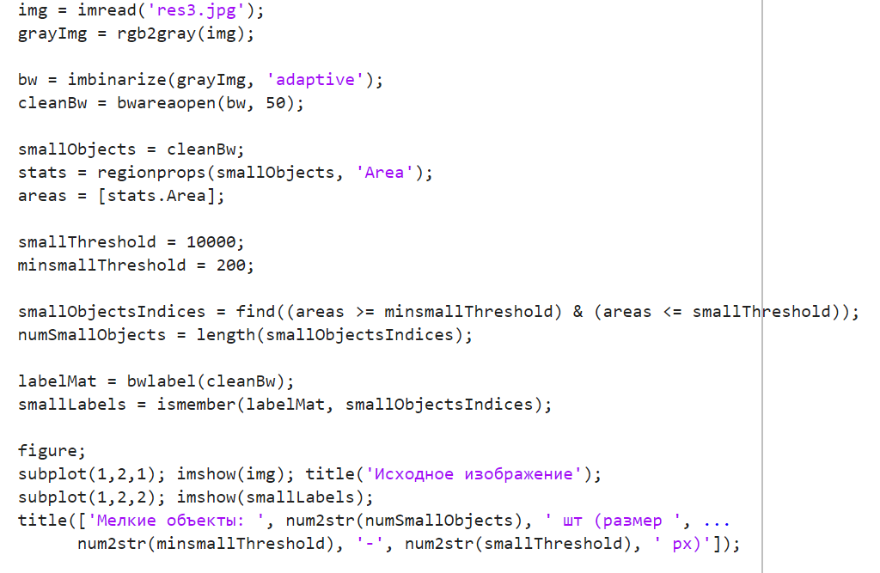

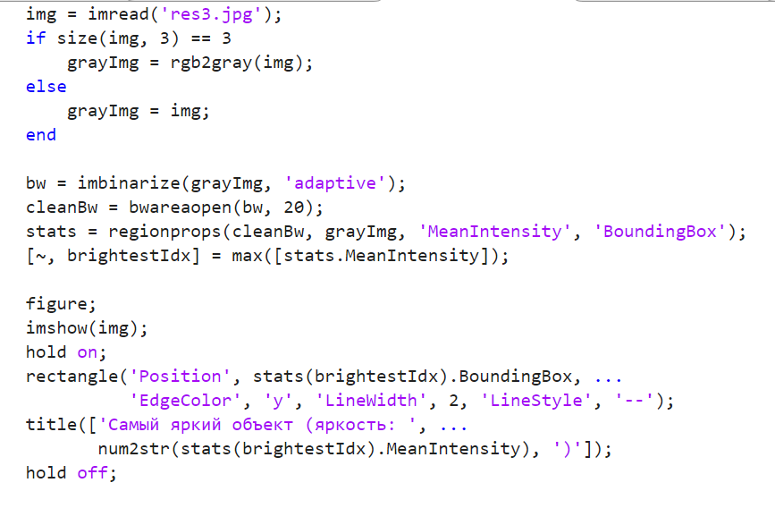

Второе изображение:

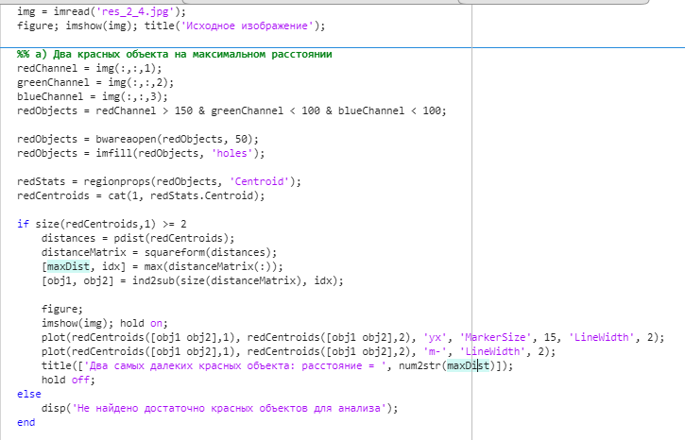

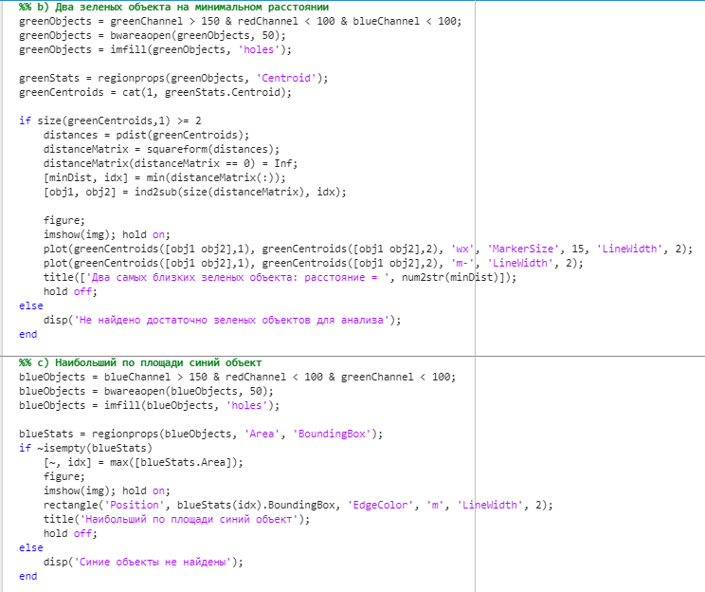

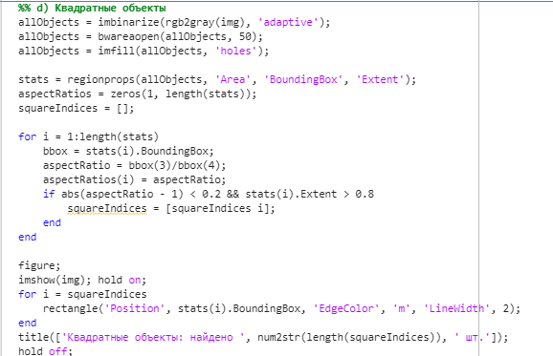

2.c Комментарии

Для преобразования первого изображения были применены:  
1 Этап: Фильтр Гаусса чтобы избавиться от шума и линейное контрастирование

2 Этап: Пилообразное контрастирование

3 Этап: Фильтр Лапласа

Для преобразования первого второго изображения были применены:  
1 Этап: Медианный фильтр

2 Этап: Пилообразное контрастирование

3 Этап: Фильтр Лапласа

4 Этап: попытки применить яркостный срез

2.d Результирующие изображения

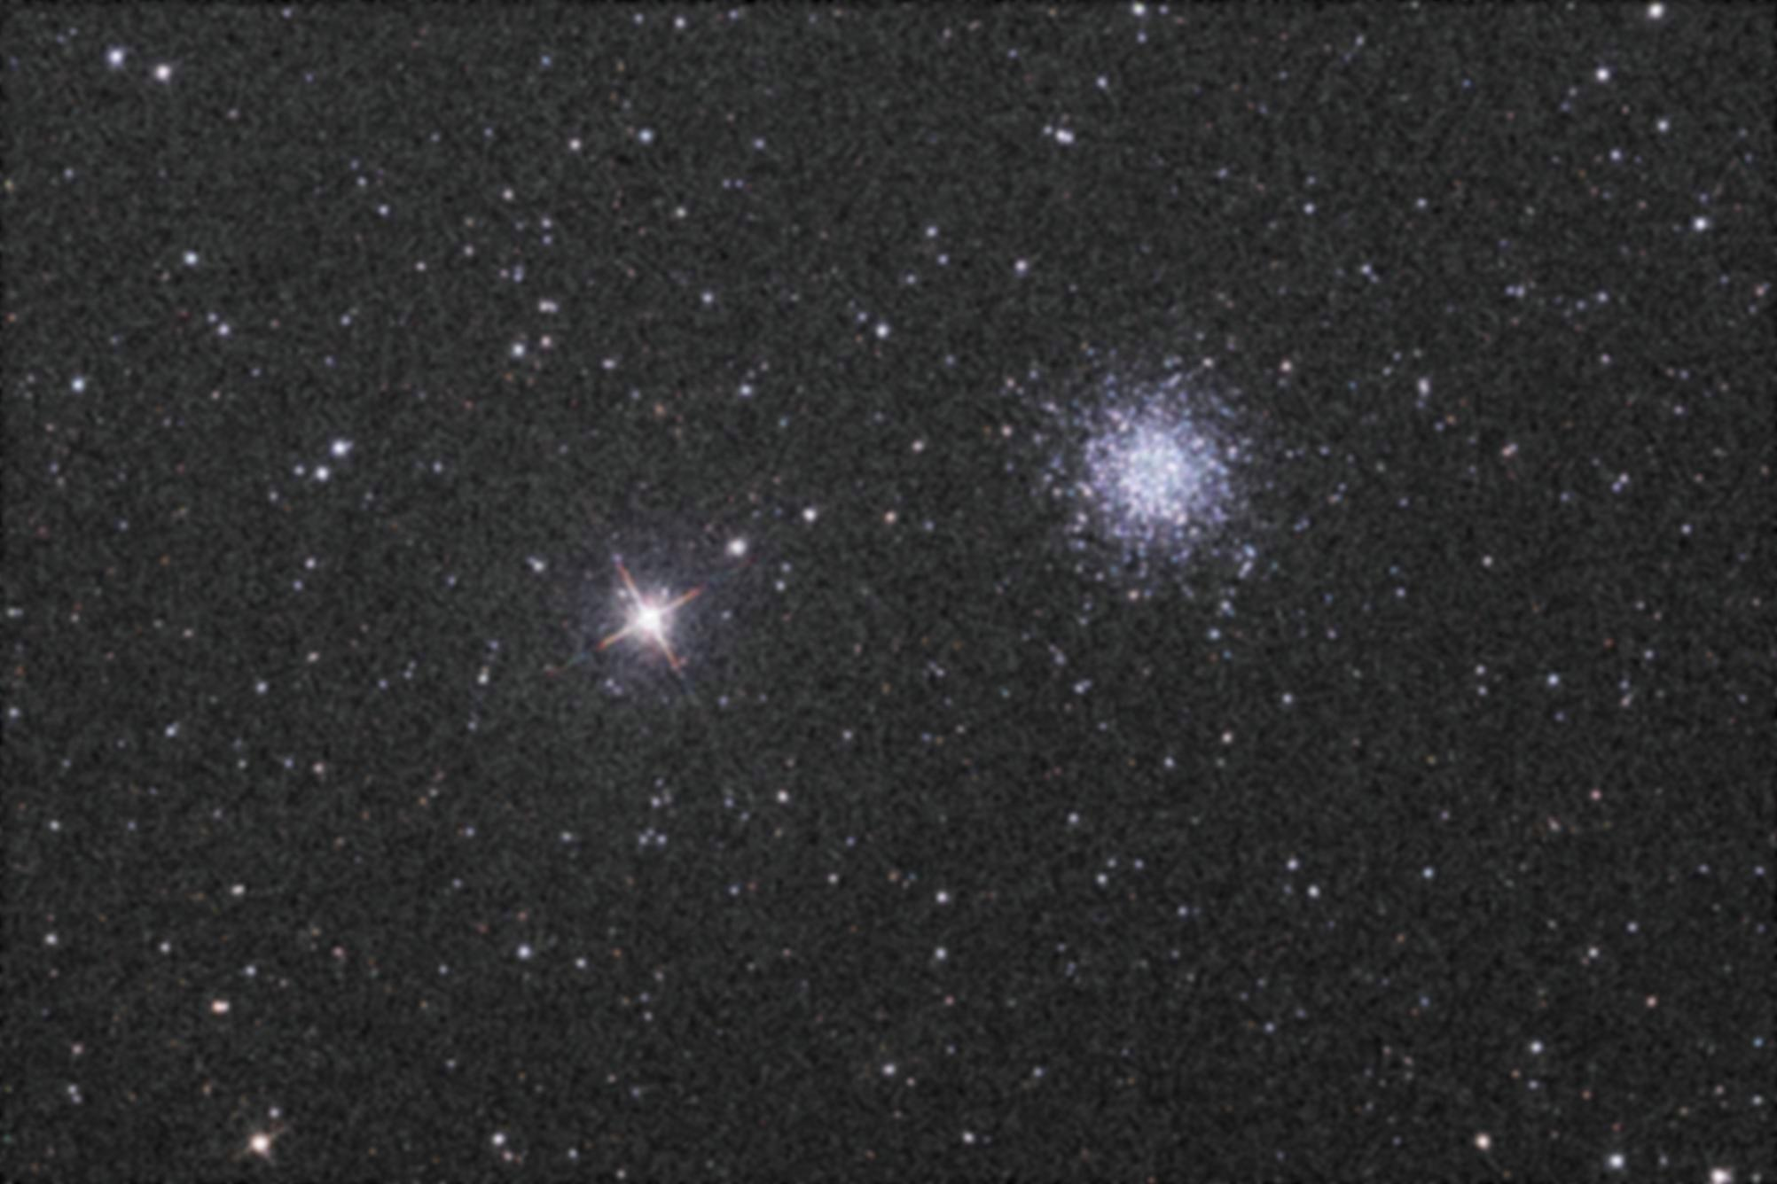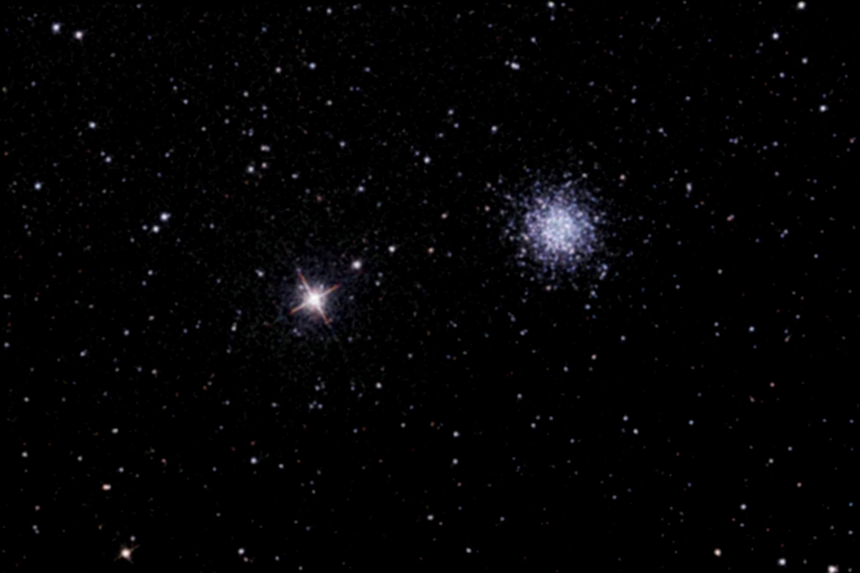Обработка первого изображения на разных этапах:

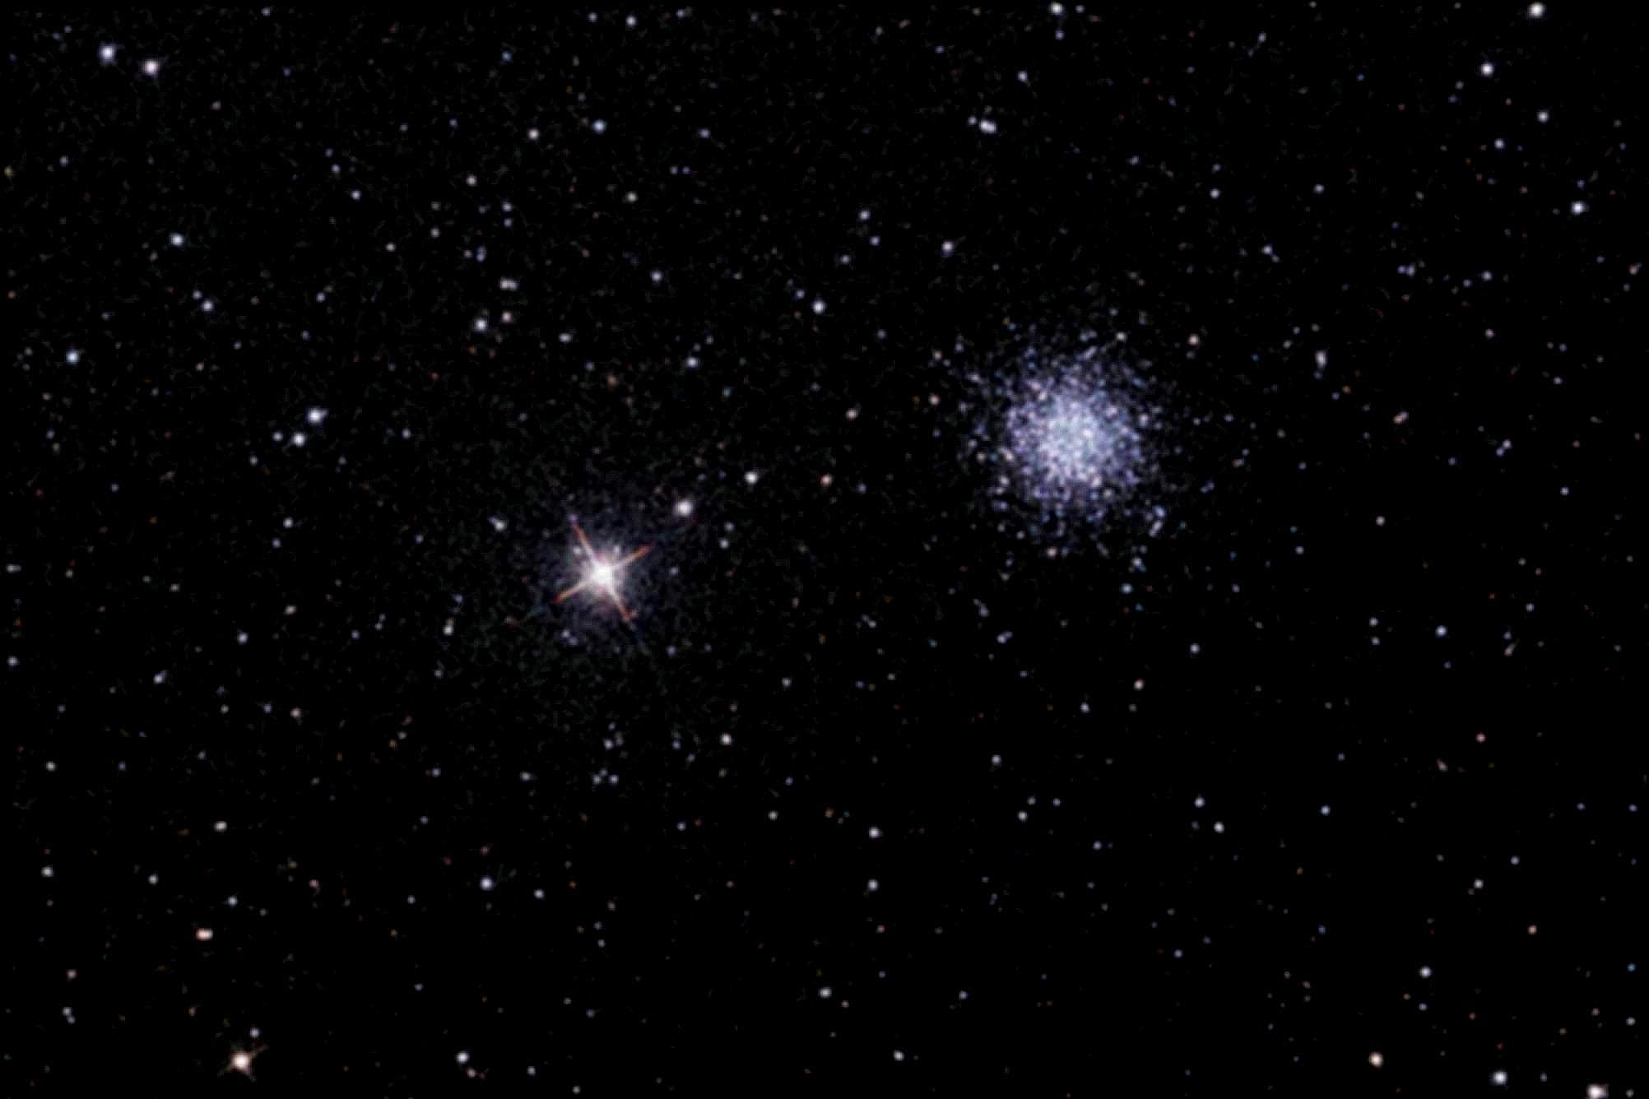

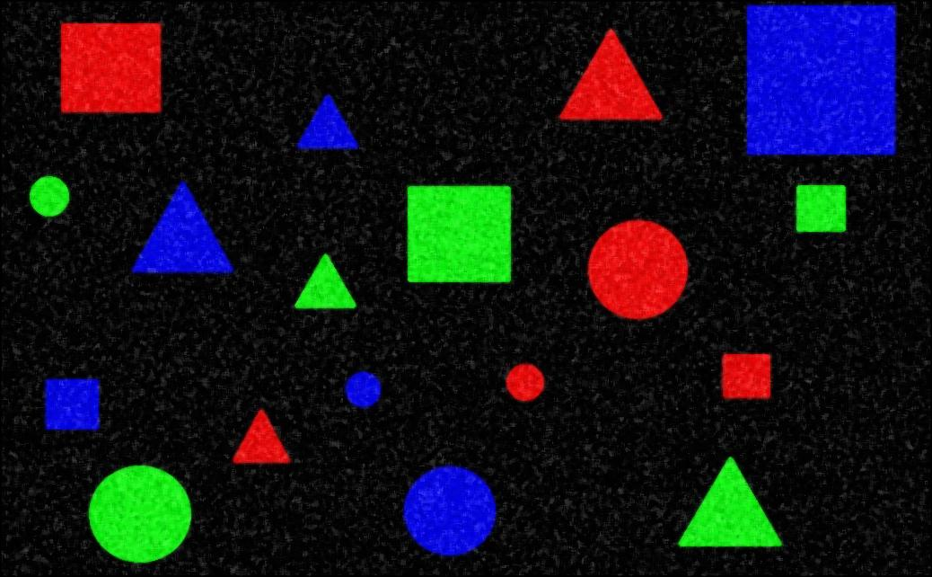Обработка второго изображения на разных этапах:

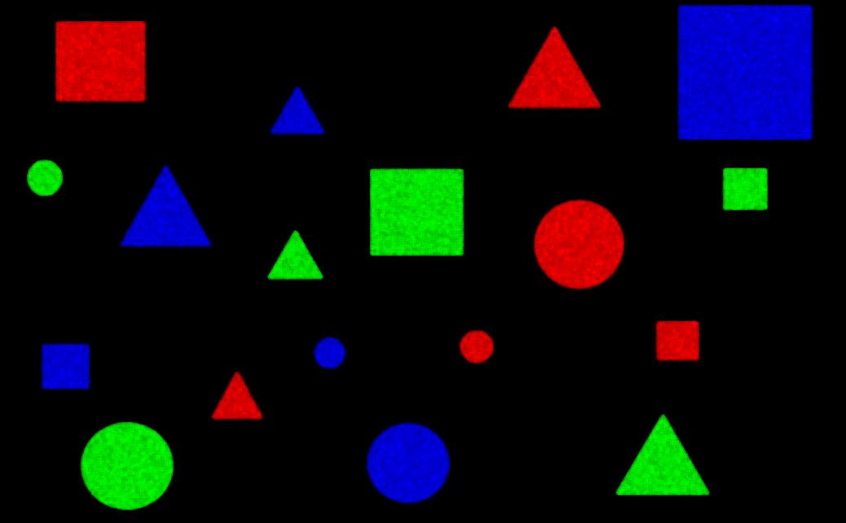

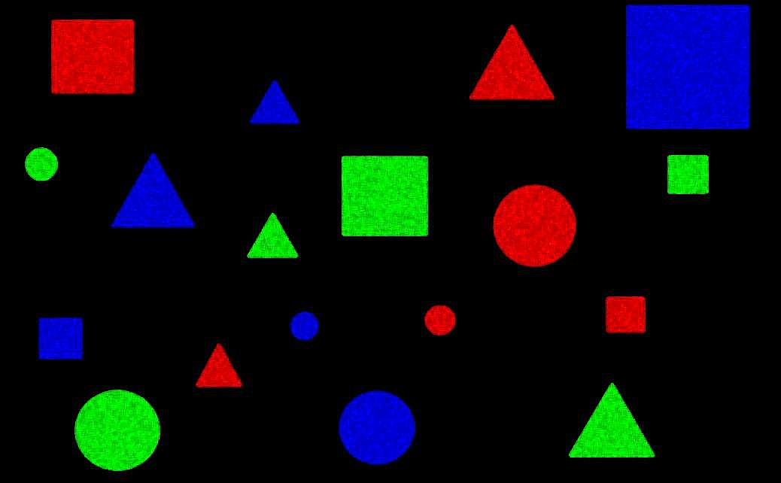

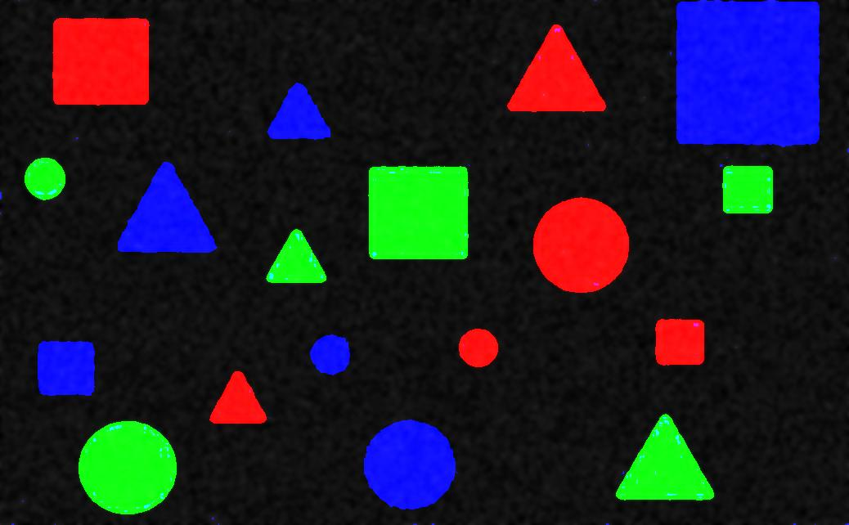Дополнительно: яркостный срез:

3. Анализ изображений:

Изображение №1:

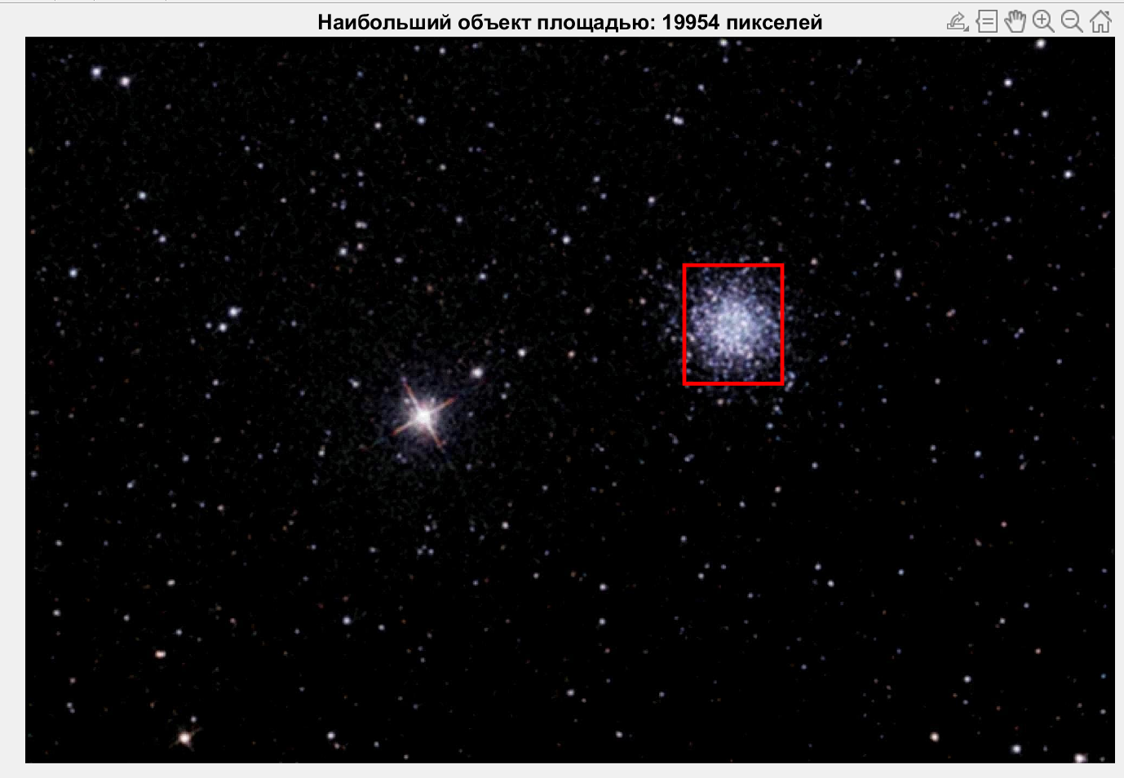Наибольший объект:

Количество мелких объектов, зависит от того что мы понимаем под мелкими объектами.

Вот примерно все объекты:

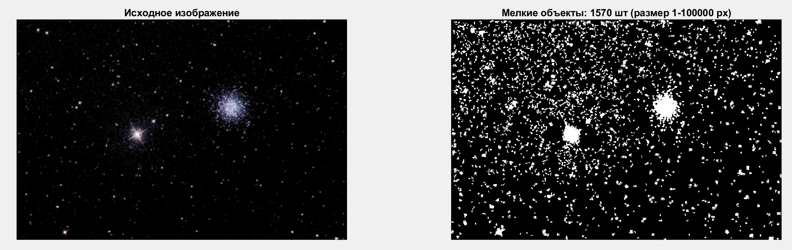  
Вот условные «Мелкие объекты» - размера до 10000 px:

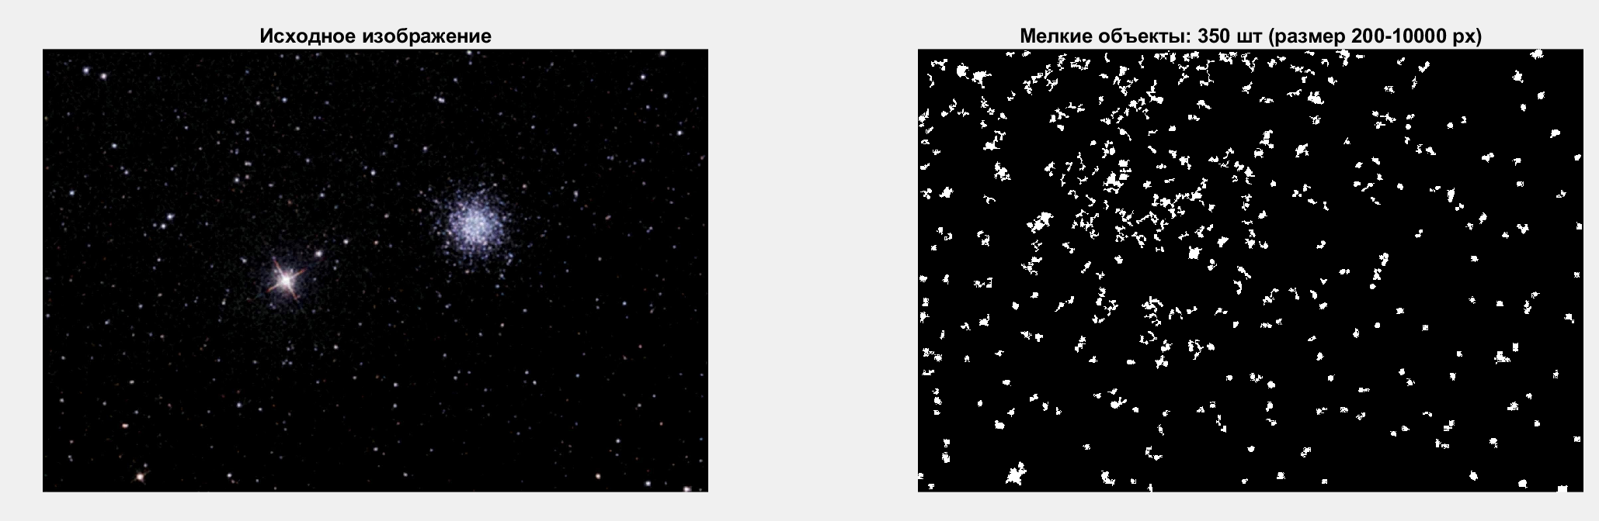  
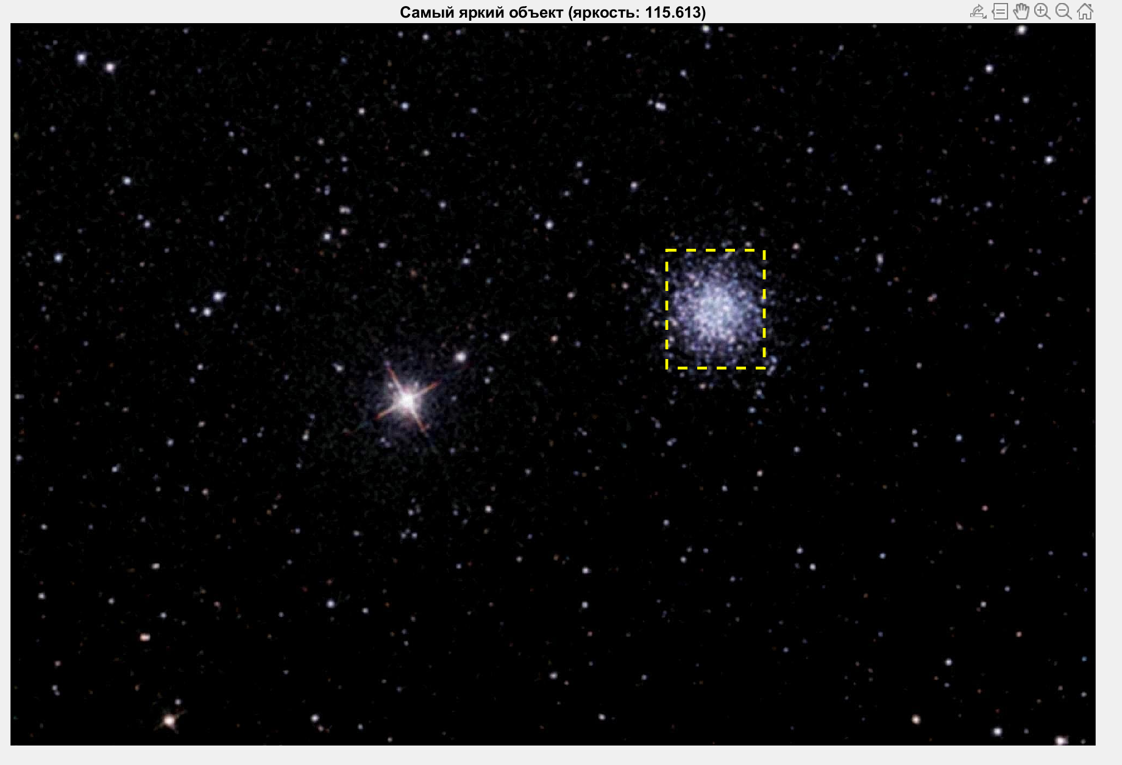Самый яркий объект:

На удивление это оказалось правое скопление, скорее всего из-за особенности того, что яркость определялась суммой яркостей области.

Изображение №2:

2 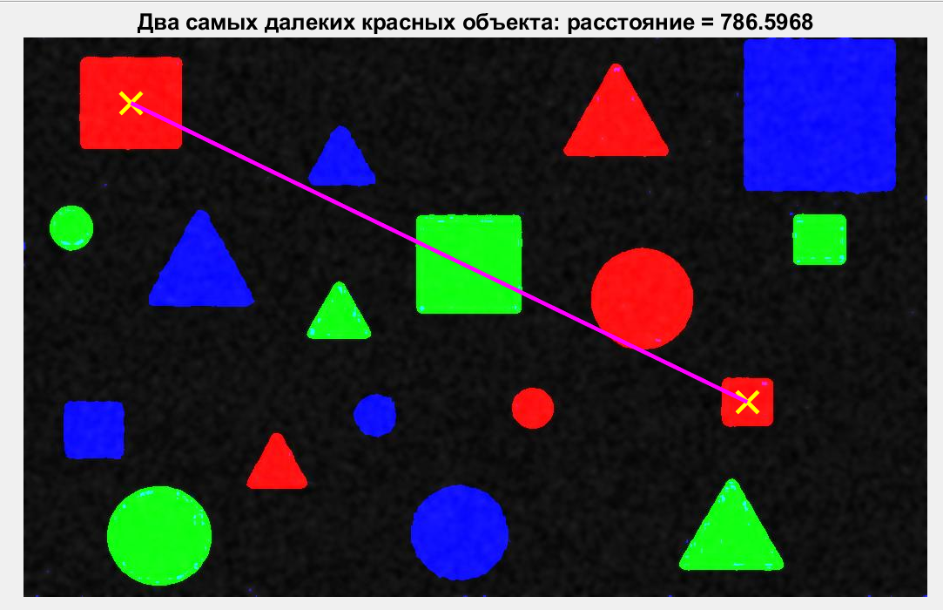красных объекта на максимальном расстоянии друг от друга:

Два зеленых самых близких объекта:

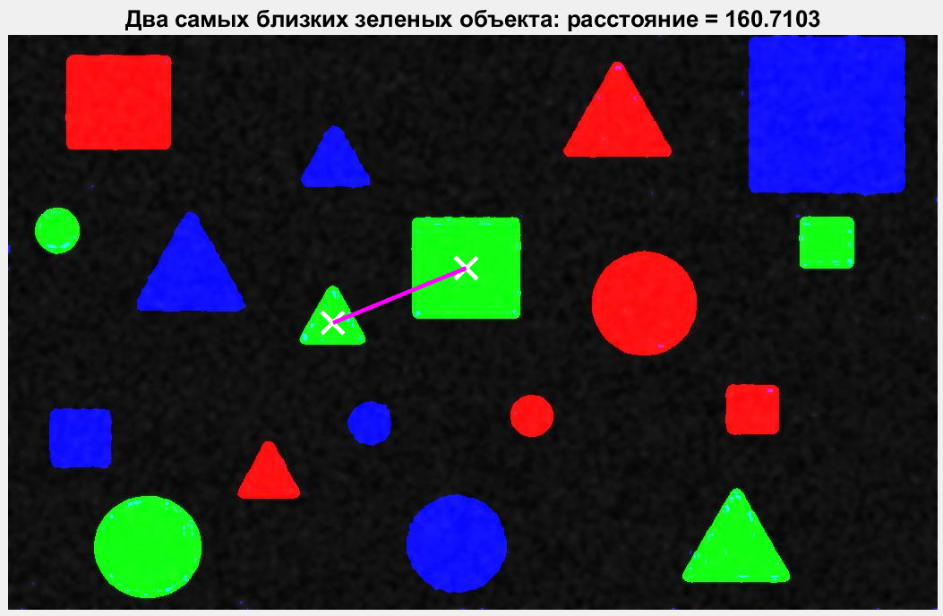

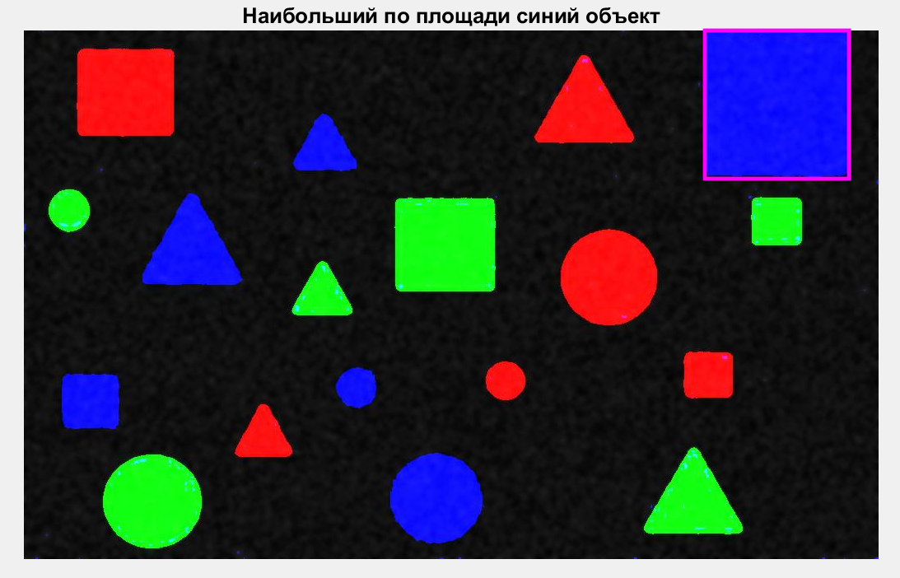Наибольший по площади синий предмет:

Все квадраты на изображении:

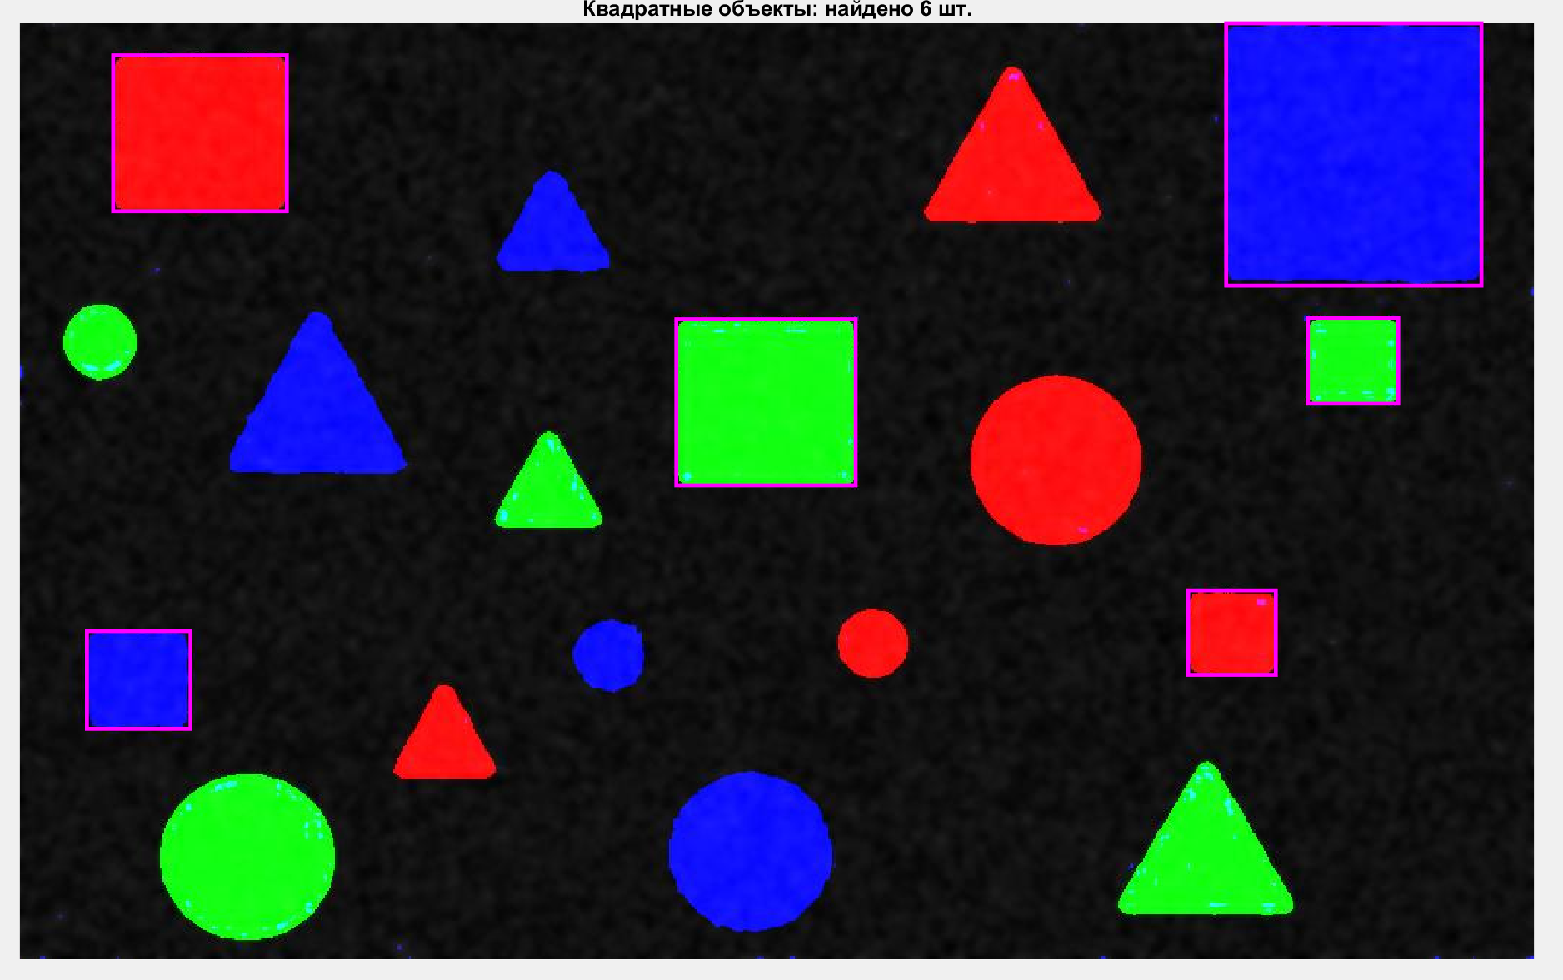

4. Вывод

В результате проведенной работы применил множество пройденных до этого на курсе алгоритмов. Интересно, что алгоритмы, которые использовались на подобранных мною в лабораторных работах изображениях давали в лучшем случае никакого эффекта, в худшем же — только портили визуальное восприятие объекта. На этих же изображениях на удивление хорошо себя показали два алгоритма, раньше считавшиеся мною не самыми эффективными — это яркостный срез и пилообразное контрастирование. Первый помог мне четко выделить фигуры на втором изображении, а второй — четко отделить задний черный фон от звезд на первом и фигур на втором изображениях.